TRƯỜNG CAO ĐẲNG KINH TẾ - KỸ THUẬT THÀNH PHỐ HỒ CHÍ MINH
KHOA CÔNG NGHỆ THÔNG TIN
*****



TIỂU LUẬN MÔ ĐUN
THỰC TẬP LẬP TRÌNH GIAO DIỆN WEB

ĐỀ TÀI:
XÂY DỰNG WEBSITE BÁN XE MÁY

GVHD: NGUYỄN HOÀNG VINH
Họ Tên: VÕ HỒNG DANH
MSSV: 2410090010
Tên Mô Đun: Thực Tập Lập Trình Giao Diện Web
Mã Lớp Mô Đun : MĐ201243001

Thành phố Hồ Chí Minh, tháng 06 năm 2026.

LỜI CẢM ƠN
Trong quá trình thực hiện đề tài “Xây dựng Website bán xe máy”, em đã nhận được rất nhiều sự giúp đỡ, hướng dẫn và hỗ trợ từ thầy cô, bạn bè cũng như những người xung quanh.
Trước hết, em xin gửi lời cảm ơn chân thành đến quý thầy cô trong trường đã tận tình giảng dạy, truyền đạt những kiến thức quý báu trong suốt quá trình học tập. Những kiến thức đó đã giúp em có nền tảng để vận dụng và hoàn thành đề tài này.
Đặc biệt, em xin gửi lời cảm ơn sâu sắc đến giảng viên hướng dẫn đã tận tình hướng dẫn, góp ý và hỗ trợ em trong suốt quá trình thực hiện đề tài. Những ý kiến đóng góp và sự chỉ dẫn của thầy/cô đã giúp em hoàn thiện đề tài tốt hơn.
Em cũng xin cảm ơn các bạn bè đã hỗ trợ, chia sẻ kinh nghiệm và đóng góp ý kiến trong quá trình thực hiện đề tài.
Mặc dù đã cố gắng hoàn thành đề tài với tất cả sự nỗ lực, tuy nhiên do thời gian thực hiện và kiến thức còn hạn chế nên đề tài khó tránh khỏi những thiếu sót. Em rất mong nhận được những ý kiến đóng góp từ quý thầy cô để đề tài được hoàn thiện hơn.
Em xin chân thành cảm ơn!

MỞ ĐẦU
1. Lý do chọn đề tài
Lý do chọn tên đề tài: “ Xây Dựng Website bán xe máy”:
- Sự phát triển mạnh của thương mại điện tử hiện nay.
- Nhu cầu tìm kiếm và mua xe máy trực tuyến ngày càng phổ biến.
- Website bán hàng giúp doanh nghiệp quảng bá sản phẩm và tiếp cận khách hàng hiệu quả.
- Hỗ trợ khách hàng dễ dàng tìm kiếm, tham khảo thông tin và lựa chọn xe phù hợp.
- Áp dụng kiến thức môn Lập trình giao diện web vào thực tế.

2. Mục tiêu đề tài
- Xây dựng website bán xe máy có giao diện hiện đại.
- Thiết kế responsive trên nhiều thiết bị.
- Thực hiện các chức năng cơ bản của website bán hàng.
- Nâng cao kỹ năng HTML, CSS, Bootstrap và jQuery.

3. Đối tượng nghiên cứu
- Website thương mại điện tử trong lĩnh vực kinh doanh xe máy.
- Công nghệ HTML5, CSS3, Bootstrap, jQuery.
- Người dùng có nhu cầu tìm kiếm và mua sắm xe máy trực tuyến.

4. Phạm vi nghiên cứu
- Thiết kế và xây dựng giao diện frontend cho website bán xe máy.
- Không xử lý backend và cơ sở dữ liệu thực tế.
- Dữ liệu sản phẩm được mô phỏng bằng JSON hoặc LocalStorage.

5. Phương pháp thực hiện
- Tìm hiểu tài liệu và các website mẫu về bán xe máy để tham khảo giao diện và chức năng.
- Phân tích yêu cầu người dùng nhằm xác định các chức năng cần thiết cho website.
- Thiết kế giao diện bằng Bootstrap để tạo bố cục hiện đại và thân thiện với người dùng.
- Lập trình các chức năng bằng jQuery như tìm kiếm sản phẩm, quản lý giỏ hàng và xử lý tương tác.
- Kiểm thử giao diện và chức năng nhằm đảm bảo website hoạt động ổn định trên nhiều thiết bị.

CHƯƠNG 1. CƠ SỞ LÝ THUYẾT
1.1. Tổng quan về website thương mại điện tử

Khái niệm website bán hàng
Website bán hàng là một hệ thống trực tuyến được xây dựng nhằm giới thiệu, quảng bá và kinh doanh sản phẩm hoặc dịch vụ thông qua Internet. Người dùng có thể truy cập website để xem thông tin sản phẩm, tìm kiếm, lựa chọn và đặt mua hàng một cách thuận tiện mà không cần đến trực tiếp cửa hàng.
Đối với website bán xe máy, khách hàng có thể xem các dòng xe, thông tin chi tiết, giá bán, hình ảnh và thực hiện các thao tác như tìm kiếm hoặc lựa chọn sản phẩm phù hợp với nhu cầu của mình. Website bán hàng giúp doanh nghiệp mở rộng thị trường và tiếp cận khách hàng dễ dàng hơn.

Vai trò của website thương mại điện tử
Website thương mại điện tử đóng vai trò quan trọng trong hoạt động kinh doanh hiện đại. Đây là công cụ hỗ trợ doanh nghiệp quảng bá sản phẩm và phát triển hoạt động kinh doanh thông qua môi trường Internet.
Một số vai trò của website thương mại điện tử gồm:
- Giúp doanh nghiệp quảng bá sản phẩm và thương hiệu rộng rãi.
- Hỗ trợ khách hàng tìm kiếm và mua sắm thuận tiện hơn.
- Tiết kiệm chi phí so với mô hình kinh doanh truyền thống.
- Mở rộng phạm vi tiếp cận khách hàng.
- Tăng khả năng cạnh tranh trên thị trường.
- Hỗ trợ quản lý thông tin sản phẩm và khách hàng hiệu quả.

Xu hướng mua sắm trực tuyến hiện nay
Hiện nay, cùng với sự phát triển mạnh mẽ của công nghệ thông tin và Internet, xu hướng mua sắm trực tuyến ngày càng phổ biến. Người dùng có xu hướng tìm kiếm thông tin và tham khảo sản phẩm trước khi đưa ra quyết định mua hàng.
Đối với lĩnh vực xe máy, khách hàng thường có nhu cầu xem hình ảnh, thông số kỹ thuật, giá bán và các chương trình ưu đãi thông qua website trước khi đến cửa hàng. Vì vậy, việc xây dựng website bán xe máy giúp doanh nghiệp đáp ứng nhu cầu người dùng và nâng cao hiệu quả kinh doanh trong thời đại số.
1.2. Giới thiệu HTML5

Cấu trúc cơ bản của HTML
HTML5 (HyperText Markup Language phiên bản 5) là ngôn ngữ đánh dấu được sử dụng để xây dựng cấu trúc và nội dung cho website. HTML5 là phiên bản mới với nhiều tính năng cải tiến, giúp việc thiết kế và phát triển giao diện web trở nên dễ dàng hơn.
Một tài liệu HTML cơ bản thường bao gồm các thành phần:
- <!DOCTYPE html>: Khai báo phiên bản HTML5.
- <html>: Thẻ chứa toàn bộ nội dung của trang web.
- <head>: Chứa thông tin cấu hình và dữ liệu của trang web.
- <title>: Hiển thị tiêu đề trên tab trình duyệt.
- <body>: Chứa nội dung hiển thị trên website.
Cấu trúc HTML đóng vai trò quan trọng trong việc tổ chức và xây dựng bố cục của website.

Các thẻ thông dụng trong thiết kế web
Trong quá trình thiết kế website, HTML sử dụng nhiều thẻ khác nhau để tạo nội dung và bố cục cho trang web.
Một số thẻ thông dụng gồm:
- <h1> đến <h6>: Tạo tiêu đề.
- <p>: Hiển thị đoạn văn bản.
- <a>: Tạo liên kết.
- <img>: Chèn hình ảnh.
- <ul>, <ol>, <li>: Tạo danh sách.
- <table>: Tạo bảng dữ liệu.
- <form>: Tạo biểu mẫu nhập liệu.
- <input>: Nhập dữ liệu.
- <button>: Tạo nút chức năng.
- <div>: Chia bố cục.
- <span>: Nhóm nội dung nhỏ trong văn bản.
Các thẻ này hỗ trợ xây dựng giao diện website bán xe máy một cách đầy đủ và trực quan.

Semantic HTML
Semantic HTML là cách sử dụng các thẻ HTML có ý nghĩa cụ thể để mô tả nội dung thay vì chỉ sử dụng các thẻ chung như div.
Một số thẻ Semantic phổ biến:
- <header>: Phần đầu trang.
- <nav>: Thanh điều hướng.
- <section>: Chia nội dung thành từng phần.
- <article>: Nội dung độc lập.
- <aside>: Nội dung phụ.
- <main>: Nội dung chính.
- <footer>: Phần cuối trang.
Lợi ích của Semantic HTML:
- Giúp mã nguồn dễ đọc và dễ quản lý.
- Hỗ trợ tối ưu hóa công cụ tìm kiếm (SEO).
- Nâng cao khả năng truy cập cho người dùng.
- Giúp việc bảo trì và phát triển hệ thống thuận lợi hơn.
Đối với website bán xe máy, Semantic HTML giúp tổ chức giao diện khoa học và tăng hiệu quả hoạt động của website.
1.3. Giới thiệu CSS3

Định dạng giao diện website
CSS3 (Cascading Style Sheets phiên bản 3) là ngôn ngữ dùng để định dạng và thiết kế giao diện cho website. CSS3 giúp thay đổi màu sắc, kích thước, kiểu chữ, khoảng cách và bố cục của các thành phần trên trang web, giúp giao diện trở nên đẹp mắt và chuyên nghiệp hơn.
Trong website bán xe máy, CSS3 được sử dụng để:
- Thiết kế màu sắc và bố cục giao diện.
- Định dạng hình ảnh sản phẩm.
- Tạo menu điều hướng.
- Thiết kế nút chức năng.
- Tăng tính thẩm mỹ và trải nghiệm người dùng.
Việc sử dụng CSS3 giúp tách riêng phần nội dung và phần trình bày, từ đó dễ quản lý và bảo trì mã nguồn.

Flexbox và Grid Layout
Flexbox và Grid Layout là hai phương pháp bố trí giao diện hiện đại của CSS3 giúp sắp xếp các thành phần trên website một cách linh hoạt và hiệu quả.
Flexbox
Flexbox được sử dụng để sắp xếp các phần tử theo hàng hoặc cột và hỗ trợ căn chỉnh vị trí dễ dàng.
Một số đặc điểm của Flexbox:
- Dễ dàng căn giữa nội dung.
- Hỗ trợ sắp xếp phần tử linh hoạt.
- Tự động điều chỉnh kích thước các phần tử.
- Phù hợp với các bố cục đơn giản.
Grid Layout
Grid Layout là hệ thống bố cục dạng lưới giúp chia giao diện thành hàng và cột.
Một số ưu điểm của Grid Layout:
- Tạo bố cục phức tạp dễ dàng.
- Quản lý vị trí các thành phần hiệu quả.
- Hỗ trợ responsive trên nhiều thiết bị.
Trong website bán xe máy, Flexbox và Grid Layout được sử dụng để hiển thị danh sách xe máy, menu và các thành phần giao diện khác.

Animation và hiệu ứng CSS
CSS3 hỗ trợ nhiều hiệu ứng và animation giúp website trở nên sinh động hơn và tăng trải nghiệm người dùng.
Một số hiệu ứng phổ biến:
- transition: Tạo hiệu ứng chuyển đổi mượt mà.
- transform: Thay đổi vị trí, kích thước hoặc xoay phần tử.
- hover: Tạo hiệu ứng khi đưa chuột vào đối tượng.
- keyframes: Tạo chuyển động tùy chỉnh.
- animation: Tạo hiệu ứng động cho phần tử.
Việc sử dụng animation và hiệu ứng giúp website bán xe máy thu hút người dùng hơn, ví dụ:
- Hiệu ứng phóng to hình ảnh khi di chuyển chuột vào sản phẩm.
- Hiệu ứng chuyển động cho Banner quảng cáo.
- Hiệu ứng xuất hiện của menu hoặc nút chức năng.
- Hiệu ứng thay đổi màu sắc khi người dùng tương tác.
1.4. Giới thiệu Bootstrap

Khái niệm Bootstrap
Bootstrap là một framework mã nguồn mở được sử dụng để hỗ trợ thiết kế và phát triển giao diện website nhanh chóng và hiệu quả. Bootstrap được xây dựng dựa trên HTML, CSS và JavaScript, cung cấp sẵn nhiều thành phần giao diện giúp lập trình viên giảm thời gian xây dựng website.
Bootstrap giúp tạo giao diện hiện đại, dễ sử dụng và tương thích với nhiều thiết bị khác nhau.
Một số ưu điểm của Bootstrap:
- Dễ học và dễ sử dụng.
- Cung cấp nhiều thành phần giao diện có sẵn.
- Hỗ trợ thiết kế responsive.
- Tương thích với nhiều trình duyệt.
- Tiết kiệm thời gian phát triển website.
Trong đề tài website bán xe máy, Bootstrap được sử dụng để xây dựng bố cục, thanh điều hướng, danh sách sản phẩm và các thành phần giao diện khác.

Hệ thống Grid System
Grid System là hệ thống lưới của Bootstrap dùng để chia bố cục trang web thành nhiều hàng và cột khác nhau. Bootstrap sử dụng hệ thống gồm 12 cột, giúp sắp xếp nội dung linh hoạt theo từng kích thước màn hình.
Ví dụ:
- col-12: Chiếm toàn bộ chiều rộng.
- col-6: Chiếm 50% chiều rộng.
- col-4: Chiếm 4/12 cột.
- col-3: Chiếm 3/12 cột.
Bootstrap còn hỗ trợ nhiều kích thước màn hình:
- col-sm: Thiết bị nhỏ.
- col-md: Thiết bị trung bình.
- col-lg: Thiết bị lớn.
- col-xl: Thiết bị rất lớn.
Hệ thống Grid giúp bố cục website bán xe máy hiển thị hợp lý trên nhiều thiết bị.

Responsive Web Design
Responsive Web Design là phương pháp thiết kế website giúp giao diện tự động điều chỉnh để phù hợp với nhiều kích thước màn hình khác nhau như máy tính, máy tính bảng và điện thoại.
Lợi ích của Responsive Web Design:
- Tăng trải nghiệm người dùng.
- Hiển thị tốt trên nhiều thiết bị.
- Tối ưu khả năng truy cập.
- Tiết kiệm thời gian phát triển.
- Hỗ trợ tối ưu hóa công cụ tìm kiếm (SEO).
Trong website bán xe máy, Responsive giúp người dùng dễ dàng xem thông tin sản phẩm trên mọi thiết bị.

Các thành phần giao diện có sẵn
Bootstrap cung cấp nhiều thành phần giao diện dựng sẵn giúp việc thiết kế trở nên dễ dàng hơn.
Một số thành phần phổ biến:
- Navbar: Thanh điều hướng.
- Button: Nút chức năng.
- Card: Hiển thị sản phẩm hoặc nội dung.
- Carousel: Trình chiếu hình ảnh.
- Modal: Hộp thoại hiển thị thông tin.
- Form: Biểu mẫu nhập dữ liệu.
- Table: Bảng dữ liệu.
- Alert: Thông báo.
- Pagination: Phân trang.
Đối với website bán xe máy, các thành phần này giúp xây dựng giao diện trực quan, hiện đại và tạo trải nghiệm tốt hơn cho người dùng.
1.5. Giới thiệu jQuery

Khái niệm jQuery
jQuery là một thư viện JavaScript mã nguồn mở được sử dụng để đơn giản hóa quá trình lập trình và phát triển website. jQuery giúp lập trình viên thực hiện các thao tác như xử lý sự kiện, thay đổi nội dung trang web, tạo hiệu ứng và tương tác với người dùng bằng cú pháp ngắn gọn hơn so với JavaScript thuần.
jQuery được sử dụng rộng rãi trong phát triển giao diện web nhờ khả năng hỗ trợ nhiều chức năng và tương thích với nhiều trình duyệt khác nhau.
Một số ưu điểm của jQuery:
- Cú pháp đơn giản, dễ học và dễ sử dụng.
- Giảm số lượng mã nguồn cần viết.
- Hỗ trợ xử lý tương tác nhanh chóng.
- Tạo hiệu ứng động cho giao diện.
- Tương thích với nhiều trình duyệt.
Trong đề tài website bán xe máy, jQuery được sử dụng nhằm tăng khả năng tương tác giữa người dùng và hệ thống.

Xử lý sự kiện
Xử lý sự kiện trong jQuery là quá trình thực hiện một hành động khi người dùng tương tác với website như nhấn chuột, nhập dữ liệu hoặc di chuyển chuột.
Một số sự kiện phổ biến:
- click(): Xử lý khi người dùng nhấn chuột.
- dblclick(): Xử lý khi nhấn đúp chuột.
- mouseenter(): Xử lý khi di chuyển chuột vào đối tượng.
- mouseleave(): Xử lý khi chuột rời khỏi đối tượng.
- keydown(): Xử lý khi nhấn phím.
- submit(): Xử lý khi gửi biểu mẫu.
Ví dụ trong website bán xe máy, khi người dùng nhấn nút "Thêm vào giỏ hàng", hệ thống sẽ thực hiện chức năng thêm sản phẩm vào giỏ hàng.

Hiệu ứng và Animation
jQuery cung cấp nhiều hiệu ứng và animation giúp website trở nên sinh động và tạo trải nghiệm tốt hơn cho người dùng.
Một số hiệu ứng phổ biến:
- show(): Hiển thị phần tử.
- hide(): Ẩn phần tử.
- toggle(): Chuyển đổi trạng thái hiển thị.
- fadeIn(): Hiển thị dần.
- fadeOut(): Ẩn dần.
- slideDown(): Hiển thị dạng trượt xuống.
- slideUp(): Thu gọn nội dung.
- animate(): Tạo hiệu ứng chuyển động tùy chỉnh.
Trong website bán xe máy, các hiệu ứng có thể áp dụng vào banner quảng cáo, hiển thị sản phẩm hoặc thông báo giỏ hàng.

DOM Manipulation
DOM (Document Object Model) là mô hình biểu diễn cấu trúc của tài liệu HTML dưới dạng các đối tượng. DOM Manipulation là quá trình truy cập và thay đổi nội dung hoặc cấu trúc của trang web thông qua jQuery.
Một số thao tác DOM phổ biến:
- text(): Thay đổi nội dung văn bản.
- html(): Thay đổi nội dung HTML.
- val(): Lấy hoặc gán giá trị.
- attr(): Thay đổi thuộc tính phần tử.
- css(): Thay đổi kiểu hiển thị.
- append(): Thêm phần tử mới.
- remove(): Xóa phần tử khỏi trang.
Trong website bán xe máy, DOM Manipulation có thể được sử dụng để cập nhật số lượng sản phẩm trong giỏ hàng, hiển thị thông tin sản phẩm hoặc thay đổi nội dung trang mà không cần tải lại website.

CHƯƠNG 2. PHÂN TÍCH VÀ THIẾT KẾ HỆ THỐNG
2.1. Khảo sát yêu cầu hệ thống
Người dùng cần:
- Xem danh sách các xe máy trên website.
- Tìm kiếm sản phẩm theo tên hoặc dòng xe.
- Xem chi tiết sản phẩm như hình ảnh, giá bán và thông số kỹ thuật.
- Thêm sản phẩm vào giỏ hàng để quản lý các xe đã chọn.
2.2. Phân tích chức năng
Chức năng chính:
• Hiển thị danh sách sản phẩm xe máy.
• Tìm kiếm và lọc sản phẩm theo hãng xe, loại xe hoặc giá.
• Quản lý giỏ hàng.
• Gửi thông tin liên hệ hoặc phản hồi.
2.3. Thiết kế giao diện
Giao diện gồm:
• Header: Hiển thị logo, tên website và thanh tìm kiếm.
• Navigation Menu: Thanh điều hướng giúp người dùng di chuyển giữa các trang.
• Banner Slider: Hiển thị hình ảnh quảng cáo, xe nổi bật hoặc chương trình ưu đãi.
• Product Section: Hiển thị danh sách xe máy.
• Footer: Chứa thông tin liên hệ, bản quyền và thông tin hỗ trợ.
2.4. Thiết kế responsive
- Hiển thị trên Desktop: Giao diện hiển thị đầy đủ chức năng với nhiều cột sản phẩm.
- Hiển thị trên Tablet: Bố cục tự động điều chỉnh phù hợp với màn hình trung bình.
- Hiển thị trên Mobile: Giao diện tối ưu cho màn hình nhỏ, menu chuyển thành dạng thu gọn.

CHƯƠNG 3. XÂY DỰNG WEBSITE
Link websites: https://honhdanhvo.github.io/LTGDW-THGDW-REACTS/
Lưu trữ code: https://github.com/honhdanhvo/LTGDW-THGDW-REACTS

3.1. Thiết kế trang chủ
- Ảnh giao diện:
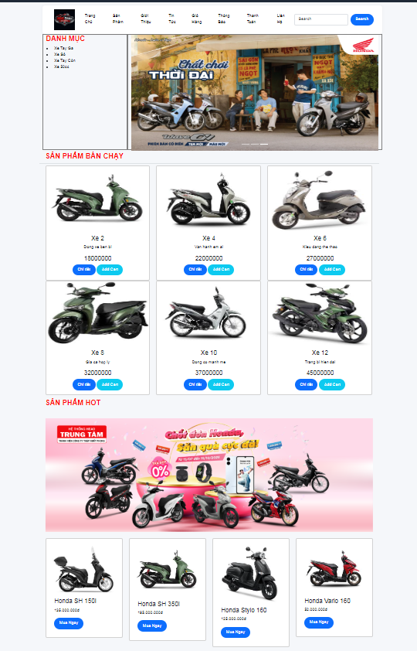
Figure 1 Trang Chủ
- Mô tả chức năng:

- Hiển thị logo và tên website.
- Hiển thị banner quảng cáo.
- Hiển thị sản phẩm nổi bật.
- Tìm kiếm nhanh sản phẩm.
- Hiển thị menu điều hướng.
- Chức Năng Chuyển Trang Chi Tiết

3.2. Thiết kế trang sản phẩm
- Ảnh giao diện:
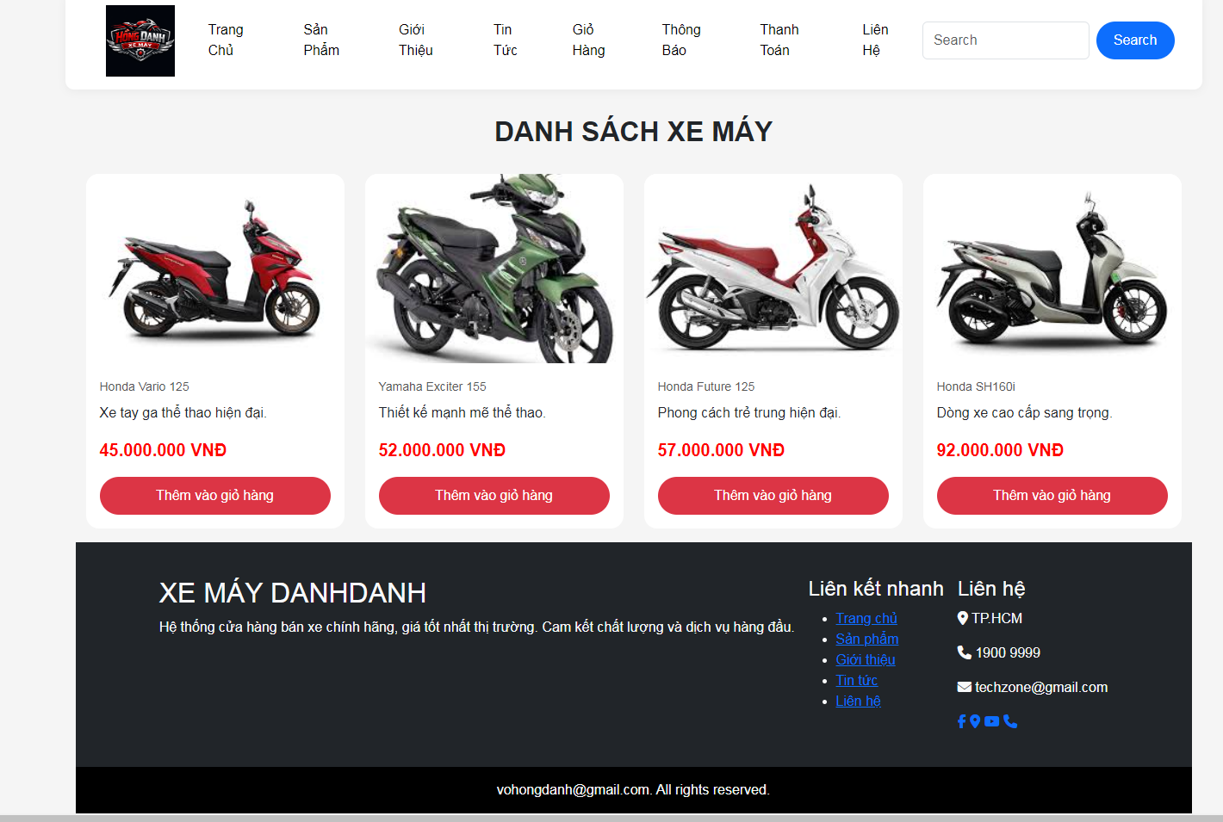
Figure 2 Sản Phẩm
- Mô tả chức năng:

• Hiển thị danh sách xe máy.
• Hiển thị hình ảnh xe.
• Hiển thị tên xe và giá bán.
• Tìm kiếm và lọc sản phẩm.
• Thêm sản phẩm vào giỏ hàng.

3.3. Thiết kế trang chi tiết sản phẩm
- Ảnh giao diện:
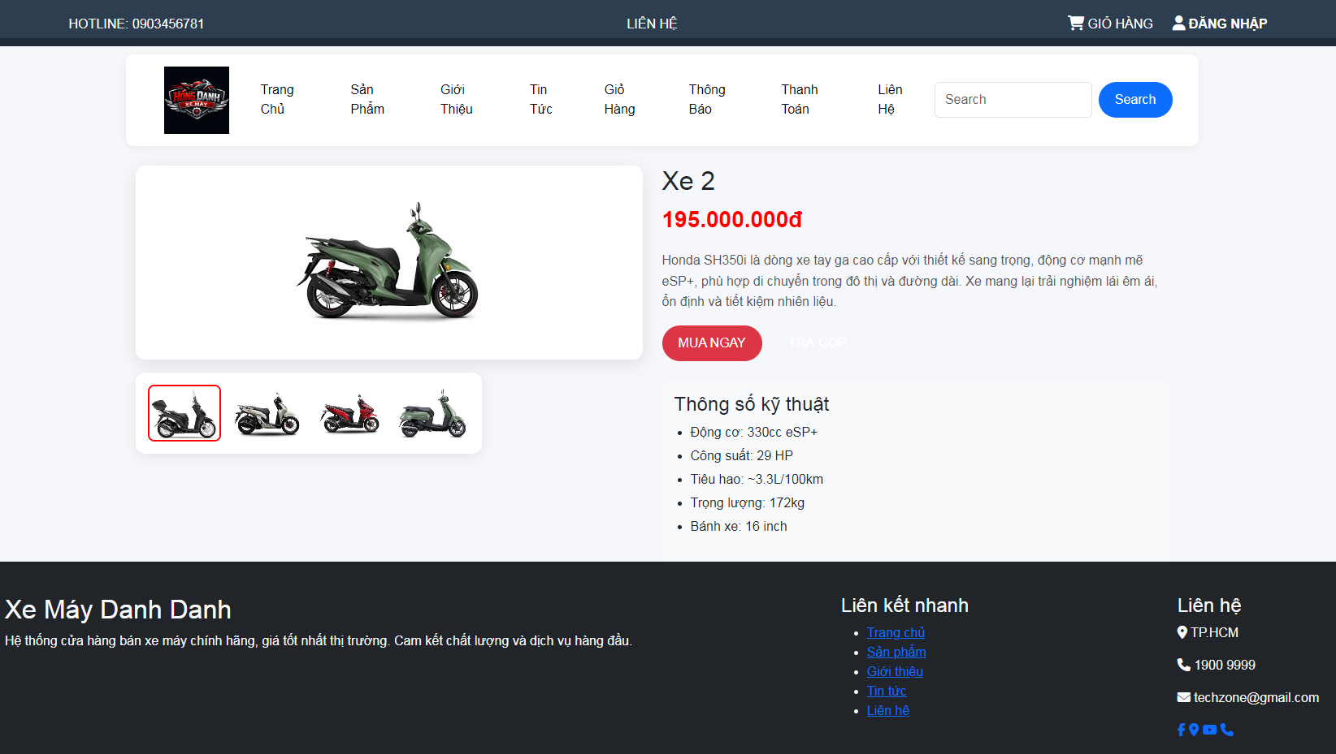
Figure 3 Giỏ Hàng
- Mô tả chức năng:

• Hiển thị hình ảnh xe.
• Hiển thị tên xe máy.
• Hiển thị giá bán.
• Hiển thị thông số kỹ thuật.
• Mô tả chi tiết sản phẩm.
• Chức năng thêm vào giỏ hàng.

3.4. Thiết kế giỏ hàng
- Ảnh giao diện:
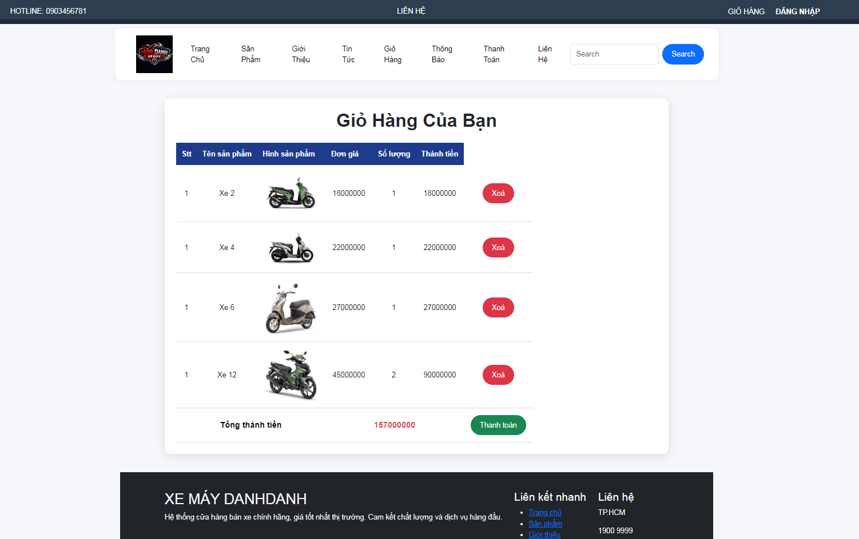
Figure 4. Thanh Toán
Mô tả chức năng:

• Hiển thị danh sách sản phẩm đã chọn.
• Hiển thị số lượng sản phẩm.
• Cập nhật số lượng.
• Xóa sản phẩm.
• Tính tổng giá trị đơn hàng.

3.5. Thiết kế trang liên hệ
- Ảnh giao diện:
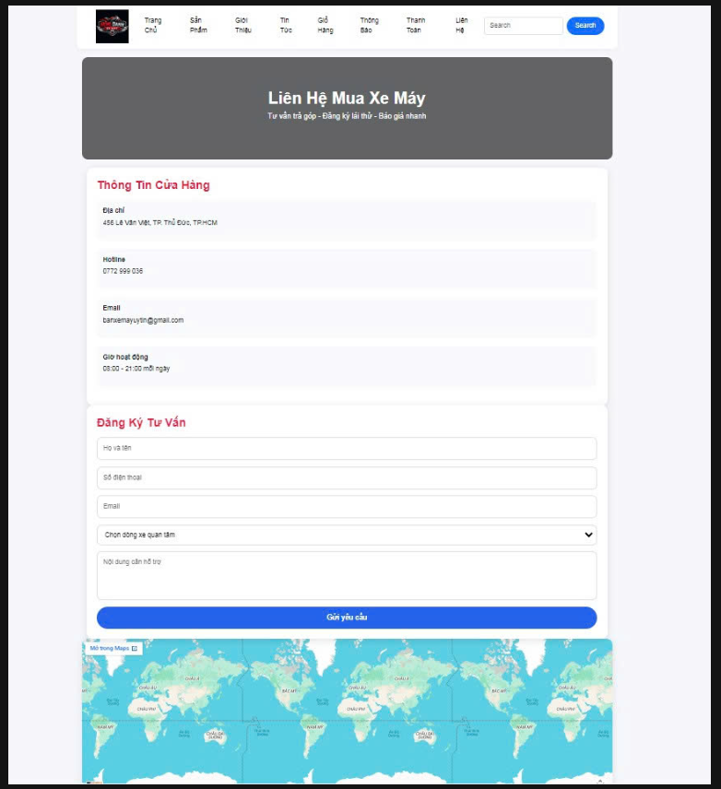
Mô tả chức năng:
• Nhập họ tên khách hàng.
• Nhập email.
• Nhập số điện thoại.
• Nhập nội dung liên hệ.
• Gửi thông tin hỗ trợ.

3.6. Thiết kế trang Đăng ký/Đăng nhập
- Ảnh giao diện:
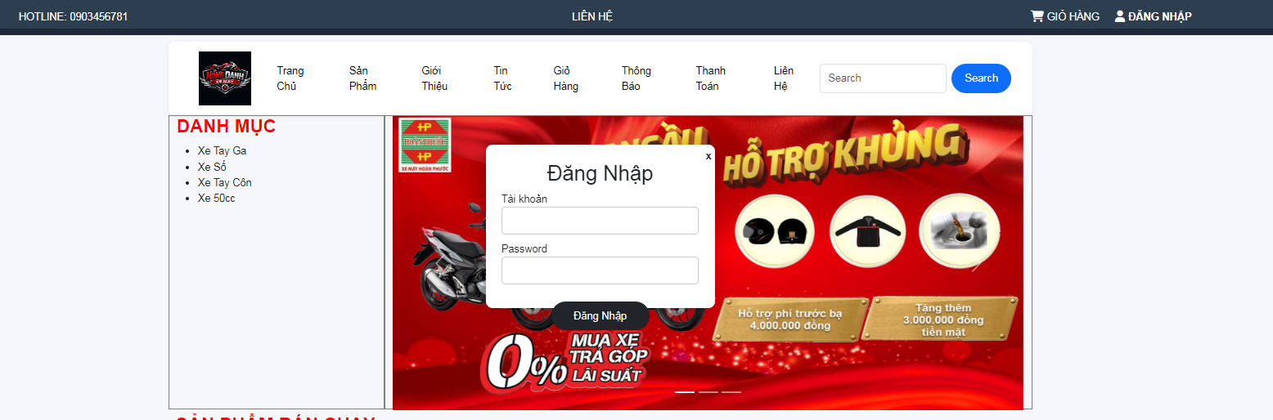

Mô tả chức năng:

• Đăng ký tài khoản mới.
• Đăng nhập hệ thống.
• Kiểm tra dữ liệu nhập vào.
• Hỗ trợ quản lý tài khoản người dùng.

CHƯƠNG 4. KẾT QUẢ THỰC HIỆN
4.1. Kết quả đạt được
• Hoàn thành giao diện website bán xe máy.
• Website responsive trên nhiều thiết bị.
• Các chức năng hoạt động ổn định.
4.2. Đánh giá hệ thống
Ưu điểm:
• Giao diện thân thiện.
• Dễ sử dụng.
• Responsive tốt
Nhược điểm:
- Chưa có backend.
- Chưa tích hợp thanh toán online.

CHƯƠNG 5. KẾT LUẬN VÀ HƯỚNG PHÁT TRIỂN
5.1. Kết luận
- Hoàn thành website bán giày cơ bản.
- Áp dụng được kiến thức môn học vào thực tế.
- Nâng cao kỹ năng thiết kế giao diện web.
5.2. Hướng phát triển
• Kết nối cơ sở dữ liệu MySQL.
• Xây dựng chức năng đăng nhập.
• Tích hợp thanh toán trực tuyến.
• Phát triển trang quản trị Admin.
TÀI LIỆU THAM KHẢO
- Giáo trình HTML/CSS.
- Tài liệu Bootstrap.
- Tài liệu jQuery.
- Các website tham khảo thiết kế giao diện.

Danh mục Hình:
Figure 1 Trang Chủ 14
Figure 2 Sản Phẩm 15
Figure 3 Giỏ Hàng 16
Figure 4. Thanh Toán 17

Mục Lục:
Contents
2. Mục tiêu đề tài 3
3. Đối tượng nghiên cứu 3
4. Phạm vi nghiên cứu 3
5. Phương pháp thực hiện 3
6. Khái niệm website bán hàng 5
7.Vai trò của website thương mại điện tử 5
Xu hướng mua sắm trực tuyến hiện nay 5
Cấu trúc cơ bản của HTML 6
Các thẻ thông dụng trong thiết kế web 6
Semantic HTML 7
Định dạng giao diện website 7
Flexbox và Grid Layout 8
Animation và hiệu ứng CSS 8
Khái niệm Bootstrap 9
Hệ thống Grid System 9
Responsive Web Design 10
Các thành phần giao diện có sẵn 10
Khái niệm jQuery 11
Xử lý sự kiện 11
Hiệu ứng và Animation 12
DOM Manipulation 12

